教务排课管理系统
概要设计说明书

编号：BDQN-ZZJK-JWPK
版本：2.0

作者： | 郭炎 | 日期： | 2017-03-23
审批： | 叶盛 | 日期： | 2017-04-10

状态 | 修订人 | 修改日期 | 版本 | 备注
创建 | 郭炎 | 2017-03-23 | 1.0
修正 | 李杰 | 2017-03-28 | 1.1
修正 | 蒋杰 | 2017-04-07 | 2.0

目录
1.引言 5
1.1 目的 5
1.2 背景 5
1.3 定义 5
1.3.1 JSP(Java Server Pages) 5
1.3.2 Spring 6
1.3.3 mybatis 6
1.3.4 JDBC 6
1.4 参考资料 7
2.总体设计 8
2.1 需求规定 8
2.2 运行环境 8
2.2.1 硬件环境 8
2.2.2 软件环境 8
2.3系统架构设计和业务处理流程 8
2.3.1 系统架构设计 8
2.3.2 业务处理流程 10
2.4系统功能结构设计 13
2.5人工处理过程 14
2.6尚未解决的问题 14
3.接口设计 14
3.1用户接口 14
3.2外部接口 15
3.2.1 硬件接口 15
3.2.2 软件接口 15
3.3内部接口 15
4运行设计 15
4.1运行模块组合 15
4.2运行权限控制 15
4.3运行时间 16
5数据结构设计 17
6.系统出错设计 18
6.1出错信息 18
6.2补救措施 18
7.功能模块设计 19
7.1 登录、注销、我的工作平台 19
7.1.1 界面设计 19
7.1.2 IPO 21
7.1.3 数据来源 22
7.2 系统管理 23
7.2.1角色管理 23
7.2.2用户管理 25
7.2.3角色权限配置 28
7.2.4 公告管理 31
7.3 基础数据管理 33
7.3.1 界面设计 34
7.3.2 IPO 35
7.3.3 数据来源 36
7.4 排课管理 37
7.6.1 界面设计 37
7.6.2 IPO 39
7.6.3 数据来源 40
7.5 统计管理 40
7.5.1 教员课时统计 41
7.5.2 班主任课时统计 43

1 引言

1.1 目的
读者范围：产品客户方、产品用户、产品开发人员、产品需求评审人员。

本文档作为教务排课管理系统的概要说明文档，主要在于明确数据结构和软件结构，此外总体设计还将给出内部软件和外部软件部件之间的接口定义，各个软件模块的功能说明，数据结构的明细以及具体的装配要求。

1.2 背景
随着计算机的发展和教育改革的不断深入，计算机网络技术的不断成熟，综合教学网络已广泛应用于学校教学、管理的各个领域，特别是微机排课系统的应用。它代表着学校教学管理的水平，是现代化管理的手段。多年来人们为实现课表编排的智能排课进行了大量的探索。从50年代末开始，就有人着手研究用计算机来解决课表问题。此后，人们对课表问题的数学模型、课表问题的解及解的存在性等问题进行了深入的探讨，但一直未能得到满意的结果。直到1975年课表问题被证明是NP-完全类以后，人们才将注意力更多地转向课表编排实用算法的探索与研究。

1.3 定义

1.3.1 JSP
JSP(Java Server Pages)技术使用Java编程语言编写类XML的tags和Scriptlets，来封装产生动态网页的处理逻辑。网页还能通过tags和scriptlets访问存在于服务器端的资源的应用逻辑。JSP将网页逻辑与网页设计和显示分离，支持可重用的基于组件的设计，使基于Web的应用程序的开发变得迅速和容易。

1.3.2 Spring
Spring是一个开源的框架，它由RodJohnson创建。这是为了解决企业应用开发的复杂性而创建的。Spring使用的是基本的JavaBean来完成以前只可能有EJB完成的事情。然而，Spring的用途不仅仅限于服务器端的开发。从简单性、可测试性和松耦合性的角度而言，绝大部分JAVA应用都可以从Spring中收益。

1.3.3 MyBatis
MyBatis是一个基于Java的持久层框架。MyBatis支持普通SQL查询，存储过程和高级映射的优秀持久层框架。MyBatis消除了几乎所有的JDBC代码和参数的手工设置以及结果集的检索。MyBatis使用简单的XML或者注解用于配制和原始映射，将接口和Java的POJOS（Plain Old Java Objects，普通的java对象）映射成数据库中的记录。

1.3.4 JDBC
它是一种用于执行SQL语句的JAVA API，可以为多种关系型数据库提供统一访问，它由一组用Java语言编写的类和接口组成。JDBC为工具/数据库开发人员提供了一个标准的API，据此可以构建更高级的工具和接口，使数据库开发人员能够用纯Java API编写数据库应用程序。

1.4 参考资料
- 《教务排课管理系统需求分析说明书.doc》 2017年6月
- 《J2EE 项目实训UML及设计模式》 杨少波 等编著 清华大学出版社 2008年5月
- 《J2EE 项目实训Spring框架技术》 杨少波 等编著 清华大学出版社 2008《J2EE 项目实训Struts框架技术》 杨少波 等编著 清华大学出版社 2008年10月

2 总体设计

2.1 需求规定
本系统包括基础数据管理、排课管理、统计管理、系统管理等功能，详细请参见《教务排课管理系统需求分析说明书》 。

2.2 运行环境

2.2.1 硬件环境
服务器端：处理器型号以及内存容量：1G以上,外存容量硬盘40G以上,考虑到数据的安全性，要求使用磁盘阵列,广域网网络环境。
客户端：PⅢ或更高配置。

2.2.2 软件环境
服务器端：CentOS 6.4，mysql数据库,tomcat7.0
客户端： IE6.0以上，Firefox，Chrome，Opera

2.3系统架构设计和业务处理流程

2.3.1 系统架构设计
根据需求文档中描述的功能、非功能性需求进行分析，以及对现有的主流技术框架的研究，本系统采用SSM框架组合，分别取Struts2、Spring3.3、MyBatis各框架中优秀模块进行组合，实现MVC架构模式，保证了系统良好的可扩展性、可维护性和模块的复用性。
在分层架构中，以Struts2作为view层和control层，主要包括action和JSP页面之间的交互相应、拦截器、过滤器等。
MyBatis负责实例、JDBC连接以及数据持久层的功能。
Spring作为轻量级的框架，在系统中使用其核心模块IOC、AOP功能。其中，IOC依赖反转用来连接各个层之间的对象，简化各个对象之间的调用；而基于反射及代理模式的面向切面编程开销比较大，本系统只用来进行事务管理，负责事务的回滚，此外Spring还担当着MVC各个层之间的无缝连接工作，否则即使各个框架都很优秀也无法发挥出其最大的作用。
电力巡检系统的总体技术架构图如图1所示：再表示层（VIEW）采用了JSP页面进行展示；再效果以及渲染方面，采用jQuery插件和CSS技术；消息返回采用JSON等格式；使用ajax，所见即所得的良好用户体验。相对以前web应用，jQuery使页面展现形式有很大的改进。Struts2连接着页面展现和action层实现，Spring的事务控制以及控制反转贯穿MVC三层，发挥着无缝连接的作用。再持久层，有Spring对MyBatis的支持以及MyBatis的数据持久化功能；数据库采用mysql数据库。
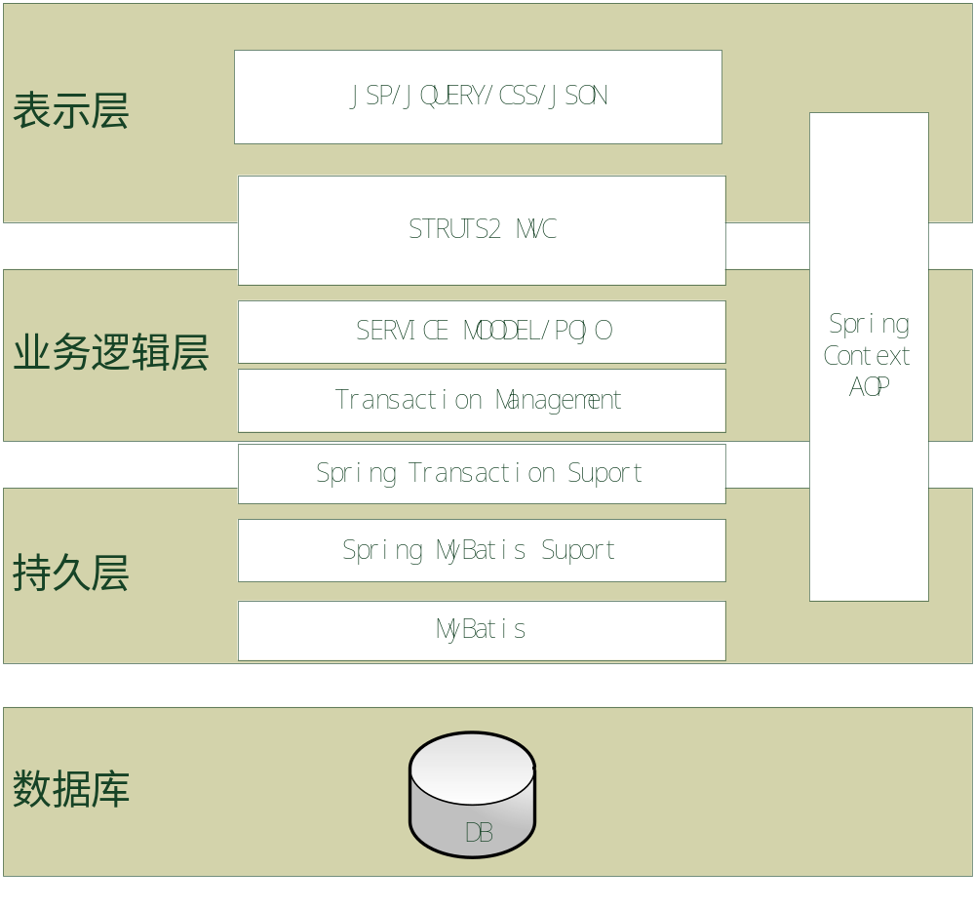
图1系统总体架构图

2.3.2 业务处理流程
系统中共有5种角色：超级管理员、教务、班主任、教员、学生。

根据不同的业务流程不同角色人员分别可以进行不同的操作。（详见需求文档）

2.4系统功能结构设计
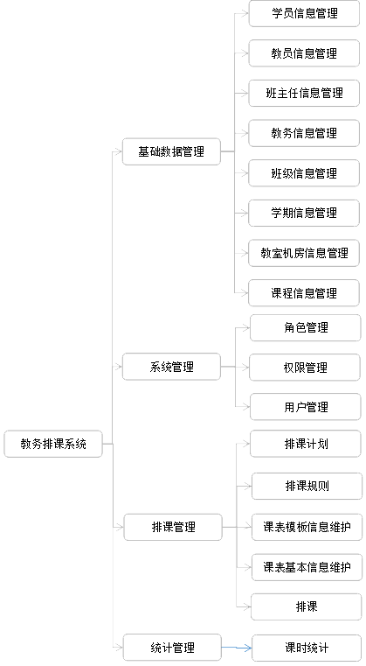
图2总体功能结构框图
教务排课管理系统分为：基础数据管理、排课管理、统计管理、系统管理。有关系统的详细功能在系统的功能模块设计中说明。

2.5人工处理过程
超级管理员进行各角色功能权限分配之后，管理员进行其它管理操作，最后把结果录入到系统中。

2.6尚未解决的问题
无

3 接口设计

3.1用户接口
提供给用户的接口：
1、菜单
2、按钮
3、输入界面
软件响应信息：
系统通过用户习惯操作的窗口模式提供给用户的菜单，按钮和输入界面，通过对用户的输入提交给系统，系统对用户的输入进行处理和响应。

3.2外部接口

3.2.1 硬件接口
本系统同计算机硬件的接口由操作系统完成。

3.2.2 软件接口
目前外部软件主要考虑硬件的驱动和控制软件。

3.3内部接口

无

4运行设计

4.1运行模块组合

4.2运行权限控制
系统用户登录时，对用户的身份进行检验，属于本系统的用户才能进入本系统查看相关的信息并进行操作，不属于本系统的用户不能登录且不能查看和操作相关的信息。
所有的权限通过登录人的身份来确定，本系统按照角色分配权限，系统中共有5种角色：超级管理员、教务、班主任、教员、学生。
- 超级管理员：拥有最高权限，且可为其它角色指定权限
- 教务：排课管理、基础数据管理、统计管理
- 班主任：学生信息管理、课时统计
- 教员：查看所教班级、查看课表、课时统计
- 学生：所在班级课表查询、个人信息管理、登录密码修改
权限控制工作流程：
用户登录――>所属角色――>权限（具体功能模块的操作权限）――>具体的菜单、数据展示。

4.3运行时间
系统的耗时主要是查询最新数据时的响应时间和数据上报时间，查询最新数据的响应时间和数据库中数据的记录数有关系。总体控制是：查询最新数据的响应时间应控制在2秒中内 ，数据上报时间视网络情况而定，200k数据控制在1分钟之内，其他的响应时间应在2秒内。

5数据结构设计
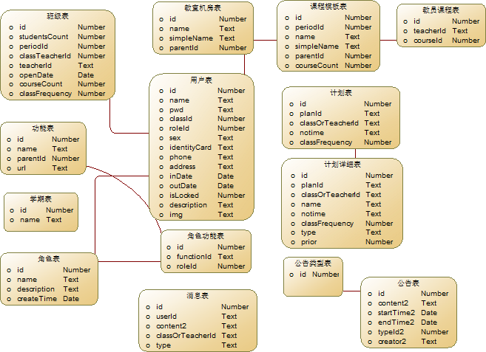
图3总体数据结构设计

注：系统中所有表的关联关系均为逻辑关联，不设外键关联。上图中为了清晰描述表之间关联关系，使用了外键，请注意。以下是系统中所有的数据表：
表名 | 具体定义
Class | 班级表
Classroom | 教室机房表
Course | 课程表
Function | 功能表
Message | 消息表
Role | 角色表
roleAndFunction | 角色权限表
Notice | 公告表
NoticeType | 公告类型表
Period | 学期表
Plan | 排课计划表
PlanDetails | 排课计划详表
teacherAndCourse | 教师课程关系表
Timetable | 课表模板表
表1

6 系统出错设计

6.1出错信息
采用一览表的方式说明每种可能的出错或故障情况出现时，系统输出信息的形式、含义及处理方法。出错信息采用统一的表现方式，用一个统一的窗口表现给用户，有权限的用户可以看到出错信息的提示。对于数据维护中数据导入或导出出现的错误信息，系统需要给予文档说明，将错误信息的详细描述告诉用户，以便于数据的修改。

6.2补救措施
系统出错后的处理的补救：
1、数据库恢复。
2、系统日志恢复和跟踪。

7 功能模块设计

7.1 登录、注销、我的工作平台

7.1.1 界面设计
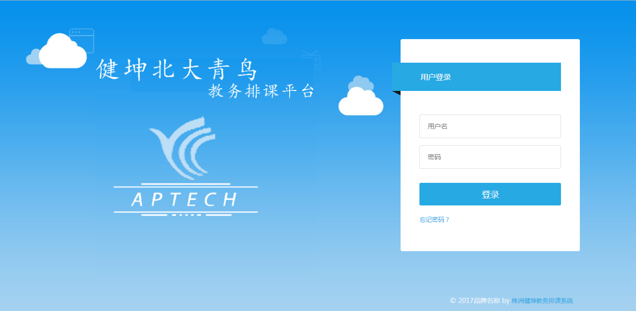
图4 系统登录界面
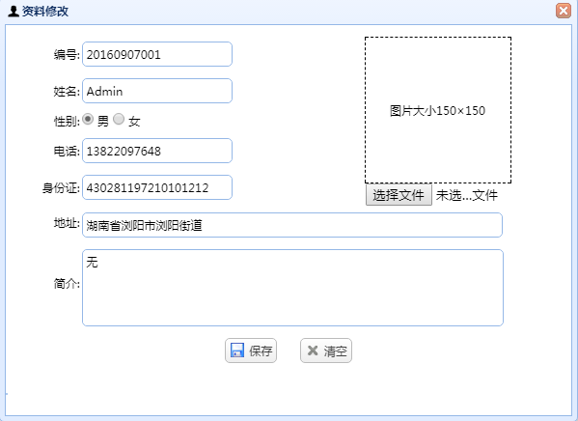
图5个人资料修改界面

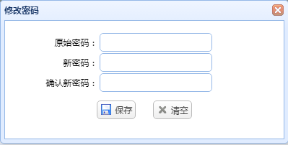
图6 修改密码

7.1.2 IPO
输入 | 处理 | 输出
图4登录界面 | 进入系统，输入登录账号和密码。点击登录，验证通过后进入系统。 | 界面
图5修改个人资料 | 点击修改个人资料，输入项：  登录账户工号（自动带出，不可修改）、用户姓名（自动带出）、用户性别（自动带出）、用户电话（自动带出）、用户身份证（自动带出）、用户地址（自动带出）、用户简介（自动带出）、用户头像（自动带出），原密码和新密码，点击确认，验证通过后，修改成功。 | 界面
点击退出 | 点击退出，退出系统，返回登录界面。 | 界面
图6修改密码 | 点击修改密码，弹出输入界面，输入旧密码验证，两次新密码输入验证，点击保存，修改成功。 | 界面
表2

7.1.3 数据来源
数据字典名称： | 用户表(user)
字段名称 | 取值说明 | 备注
id | 必填，主键，用户账号
name | 必填，用户姓名
pwd | 必填，用户登录密码
sex | 性别
classId | 所属班级编号
roleId | 所属角色编号
identityCard | 身份证号
Phone | 电话
Address | 家庭住址
inDate | 入职日期
outDate | 离职日期
isLocked | 是否锁定
Description | 简介
img | 头像
表3

7.2 系统管理

7.2.1权限管理

7.2.1.1 界面设计
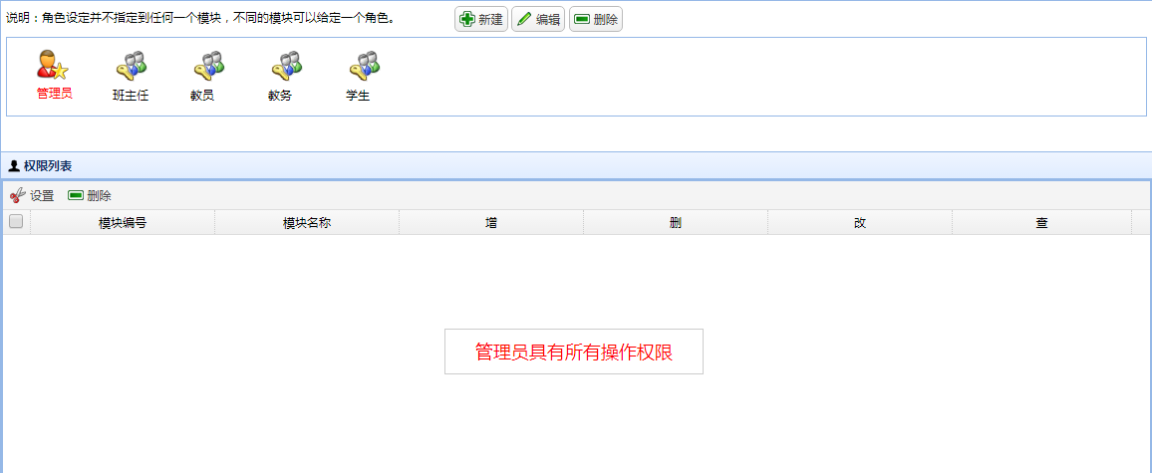

图7权限管理界面

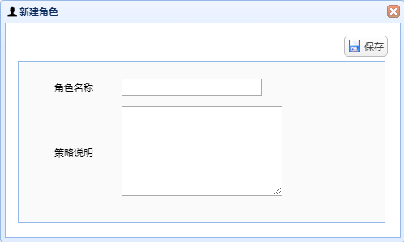
图8添加角色界面
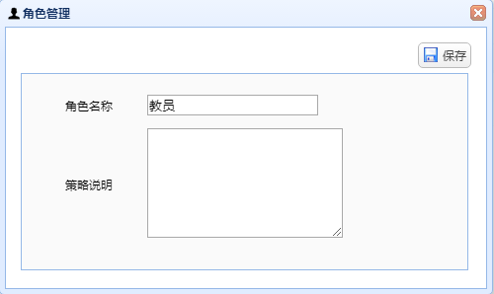
图9 修改角色界面

7.2.1.2 IPO
输入 | 处理 | 输出
图7 权限管理 | 列出系统中有所定义的角色列表 | 分页列表显示
图8 添加 | 点击新增按钮，弹出输入窗口。  是否启用，系统默认为启用状态，输入角色名称，验证是否重名，点击保存，返回列表页面 | 界面
图9 修改 | 选择目标数据，点击修改，进行修改操作，点击保存后，返回列表页面 | 界面
删除 | 选择目标数据，点击删除。  删除前验证约束： 该角色没有被用户引用。若有引用给出友好提示。  删除成功，刷新角色列表。 | 界面
表4

7.2.1.3 数据来源
数据字典名称： | 角色表( role)
字段名称 | 取值说明 | 备注
id | 必填，主键ID
Name | 必填，角色名称
Description | 描述
createdTime | 创建日期
表5

7.2.2用户管理

7.2.2.1 界面设计
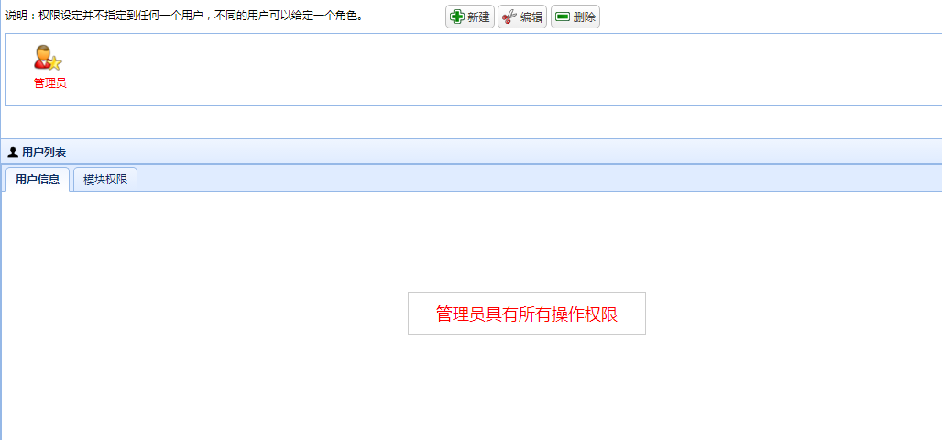
图10用户管理列表界面
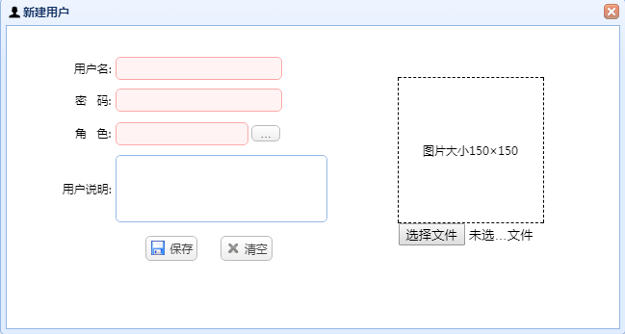
图11添加用户界面

7.2.2.2 IPO
输入 | 处理 | 输出
图10 查询区域 | 用户名称手工录入，进行模糊查询  角色：角色表（ps_role），表中isStart=’1 ’  使用状态：下拉列表（1为正常0为冻结） | 输入的查询条件
点击查询 | 输入查询条件进行查询  约束：无论是否输入查询条件，查询出系统所有用户数据 | 分页列表显示
图11添加 | 点击新增按钮，弹出窗口，输入登录账号，用户名称，角色，验证登录账号是否重名，点击保存，返回列表页面 | 界面
修改 | 选择目标数据，点击修改，进行修改操作，点击保存后，返回列表页面 | 界面
冻结/正常 | 选择目标数据，若该数据为使用状态为“正常”，则操作按钮显示为“冻结”，点击冻结，提示冻结成功，ajax局部刷新，该数据使用状态更改为“冻结”，此用户不能在系统中进行任何操作；反之，使用状态为“冻结”，操作按钮显示“正常”，点击正常，提示恢复正常，ajax局部刷新，该数据使用状态更改为“正常”，此用户在系统中的功能恢复正常。 | 界面
表6

7.2.2.3 数据来源
数据字典名称： | 用户表(user) 同表3
字段名称 | 取值说明 | 备注
表7
数据字典名称： | 角色表（role）同表6
字段名称 | 取值说明 | 备注
表8

7.2.3角色权限配置

7.2.3.1 界面设计

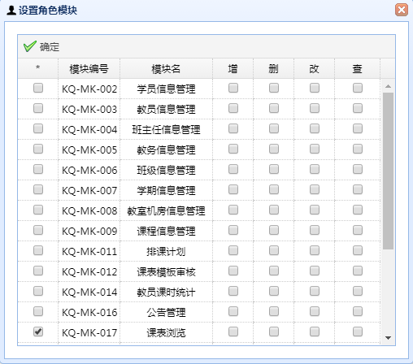
图12角色权限配置界面

7.2.3.2 IPO
输入 | 处理 | 输出
图12 配置界面 | 1、选中某个角色，左边功能结构树节点前的checkbox框显示出该角色配置的功能，去除勾选，可以删除该配置。  2、选出要给角色配置的功能，点击保存，配置完成。  3、树节点选中父节点，子节点默认全选中。 | 界面
表9

7.2.3.3 数据来源
数据字典名称： | 角色表( role) 同表6
字段名称 | 取值说明 | 备注
表10
数据字典名称： | 功能表(function)
字段名称 | 取值说明 | 备注
id | 必填，主键ID
Name | 必填，功能名称
Url | 功能访问URL
parentId | 父节点（主功能父节点为0）
表11
数据字典名称： | 功能权限表(roleandfunction)
字段名称 | 取值说明 | 备注
id | 必填，主键ID
roleId | 必填，角色ID（来源于：role表中的id）
functionId | 必填，功能编码（来源于：function表中的functionCode）
表12

7.2.4公告管理

7.2.4.1 界面设计
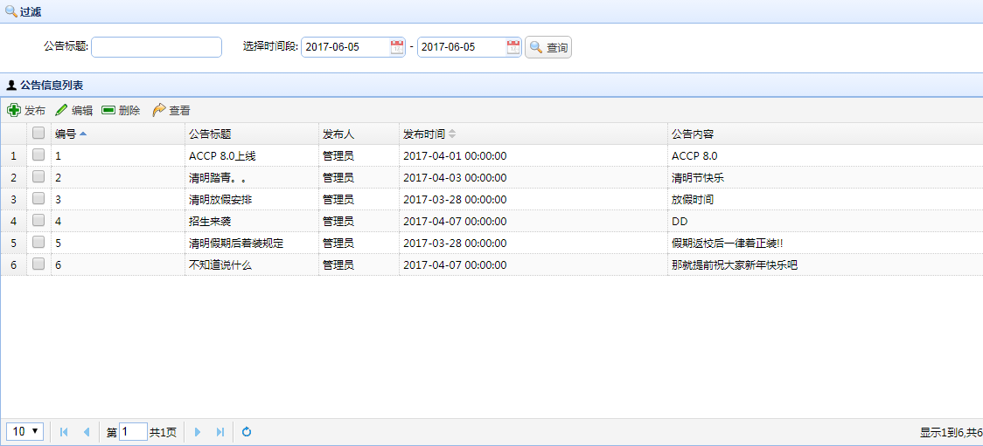
图13公告列表界面

7.2.4.2 IPO
输入 | 处理 | 输出
图20 列表 | 界面分为上下两部分，上面是工具栏按钮，下面是与其对应的公告信息列表 | 列表显示
图20 新增 | 1、点击新增，弹窗，输入数据。点击保存。配置参数的新增参数完成。 | 界面
图20 修改 | 选中要修改的目标数据，弹窗进行修改，修改完成后，点击保存，更新成功。（上下列表操作相同，不再赘述） | 界面
图20 查看 | 选择目标数据，点击查看，弹窗显示公告详情 | 界面
图20 删除 | 选择目标数据，点击删除，友情提示，删除成功，列表中移除要删除的行。  若删除配置类型，需友情提示：此配置类型下有相应的配置参数，是否确定删除。 | 界面
表13

7.2.4.3 数据来源
数据字典名称： | 公告表(notice)
字段名称 | 取值说明 | 备注
id | 必填，主键ID
title | 公告标题
Content | 公告内容
StartTime | 开始日期
EndTime | 结束日期
TypeId | 公告类型编号（来自公告类型表（noticetype））
Creator | 创建人
表14

数据字典名称： | 公告类型表(noticetype)
字段名称 | 取值说明 | 备注
id | 必填，主键ID
Name | 类型名称

表15

7.3 基础数据管理

7.3.1 界面设计
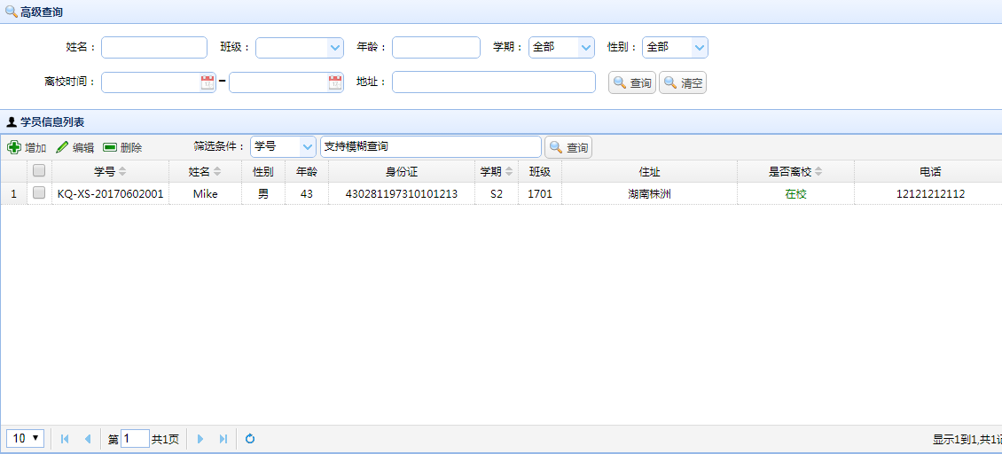
图14 学员列表界面

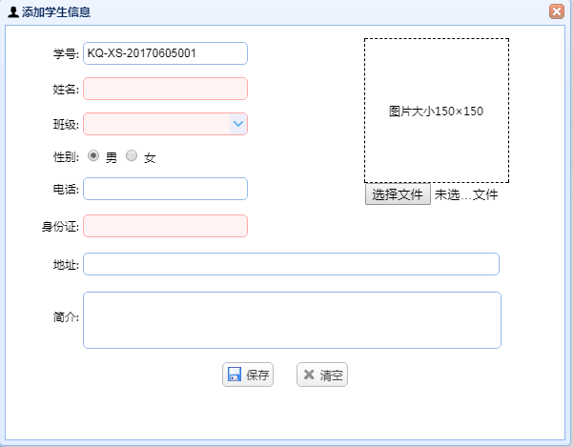
图15 新增学员界面
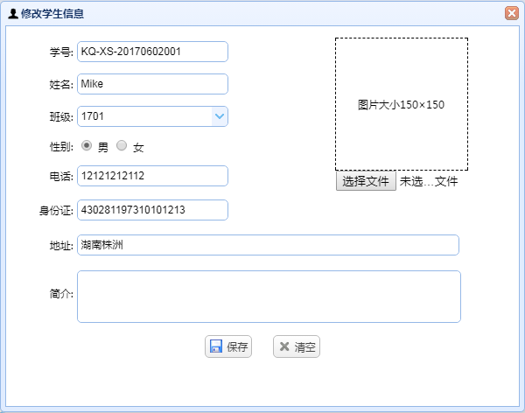
图16 修改学员界面

7.3.2 IPO
输入 | 处理 | 输出
图21 查询区域 | 姓名、性别、年龄等 | 输入的查询条件
图21 点击查询 | 输入查询条件进行查询  约束：无论是否输入查询条件，查询出系统所有学员信息数据。 | 分页列表显示
图22 添加 | 点击新增按钮，弹出窗口，输入基本信息，点击保存，返回列表页面。 | 界面
图23 修改 | 选择目标数据，点击修改，进行修改操作。点击保存后，返回列表页面 | 界面
图21 删除 | 选择目标数据，点击删除，若成功，提示删除成功；若不成功，提示失败原因。 | 分页列表显示
表16

7.3.3 数据来源
数据字典名称： | 用户信息表(User)
字段名称 | 取值说明 | 备注
id | 必填，主键ID
Name | 必填，姓名
Pwd | 密码
classId | 班级编号
roleId | 所属角色编号
Sex | 性别
identityCard | 身份证号
Phone | 电话
Address | 地址
InDate | 入职日期
Outdate | 离职日期
isLocked | 是否锁定
Description | 简介
Img | 头像
表17

7.4 排课管理

7.4.1 界面设计
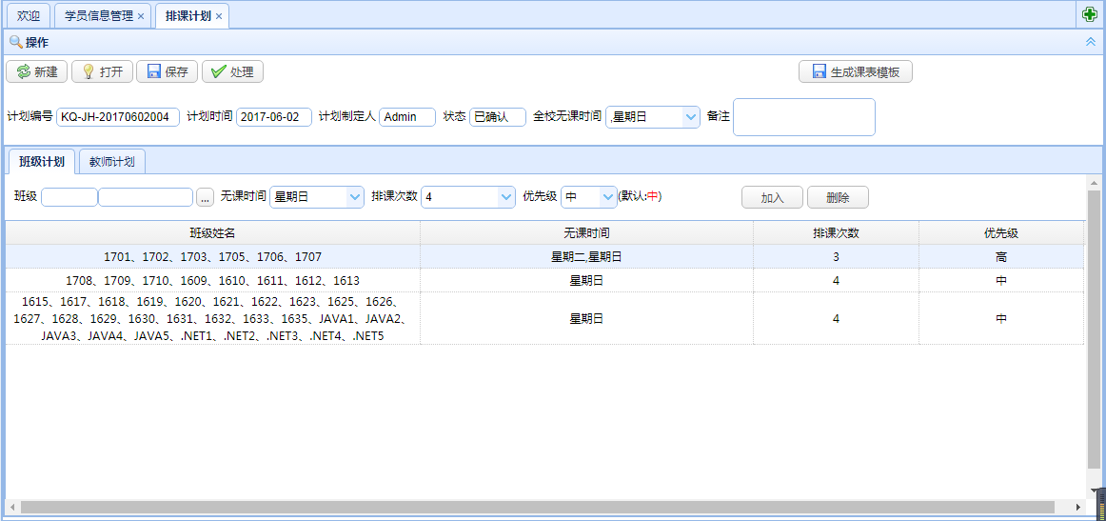
图17 排课计划界面
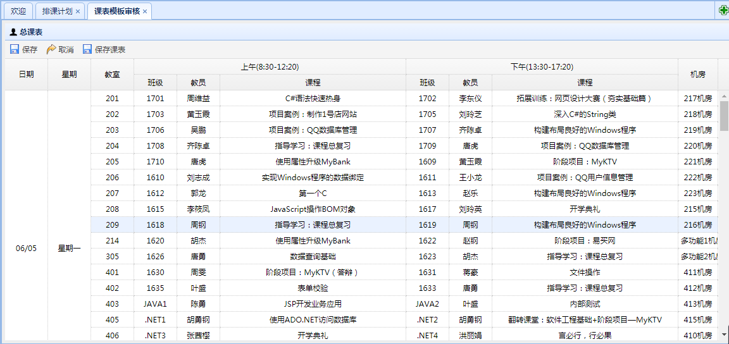
图18 课表模板审核界面

7.4.2 IPO
输入 | 处理 | 输出
图25 新增排课计划 | 点击新增按钮，选择对应的规则，点击保存 | 界面
图26 课表模板审核 | 选择目标数据，点击修改，进行修改操作。  注：1、班主任只能对空教室安排自习。  2、课表最终要交由教务做最终审核。 | 界面
表18

7.4.3 数据来源
数据字典名称： | 排课计划表(plan)
字段名称 | 取值说明 | 备注
id | 必填，主键ID
drawupPersonName | 必填，审核人
drawupTime | 必填，审核日期
noTime | 无课时间
Remarks | 备注
Prior | 优先级
表19

数据字典名称： | 排课计划详情表(planDetails)
字段名称 | 取值说明 | 备注
id | 必填，主键ID
planId | 计划编号（来自派克计划表（Plan））
classOrTeacherId | 班级或教员编号
Name | 班级或教员名称
Notime | 无课时间
Type | 类型
Prior | 优先级
表20

数据字典名称： | 课表模板表(timetable)
字段名称 | 取值说明 | 备注
id | 必填，主键ID
classnameAM | 上午班级名称
classIdAM | 上午班级编号
teacherIdAM | 上午教员编号
courseIdAM | 上午课程编号
courseCountAM | 上午课时
courseNameAM | 上午课程名称
classRoomIdAM | 上午教室机房编号
classnamePM | 下午班级名称
classIdPM | 下午班级编号
teacherIdPM | 下午教员编号
courseIdPM | 下午课程编号
courseCountPM | 下午课时
courseNamePM | 下午课程名称
classroomIdPM | 下教室机房编号
Date | 日期
Week | 星期
表21

7.5 统计管理

7.5.1 教员课时统计

7.5.1.1 界面设计
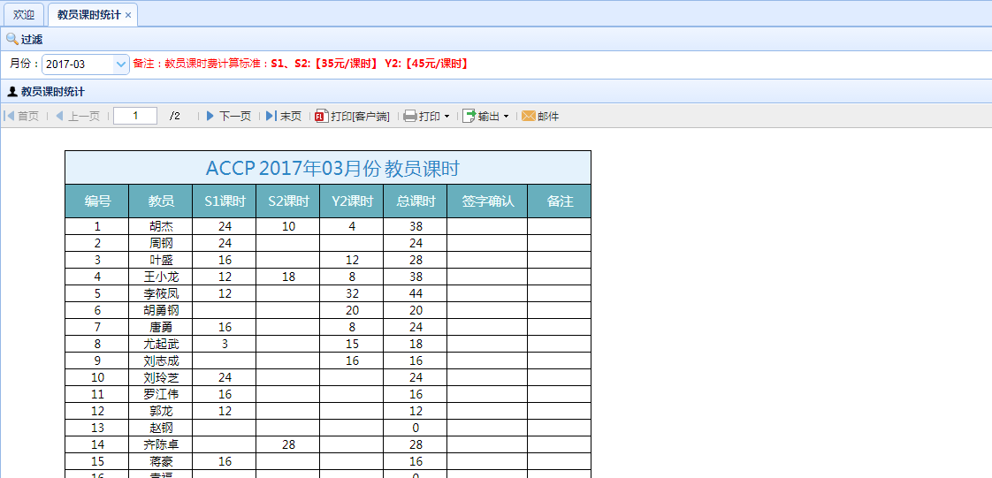
图19 教员课时统计界面

7.5.1.2 IPO
输入 | 处理 | 输出
图27 教员课时统计 | 超级管理员、教务可按月统计各教员各学期的课时量 | 界面
表22

7.5.3.3 数据来源
数据字典名称： | 课表模板表(timetable) 同表21
表23

7.5.2 班主任课时统计

7.5.2.1 界面设计
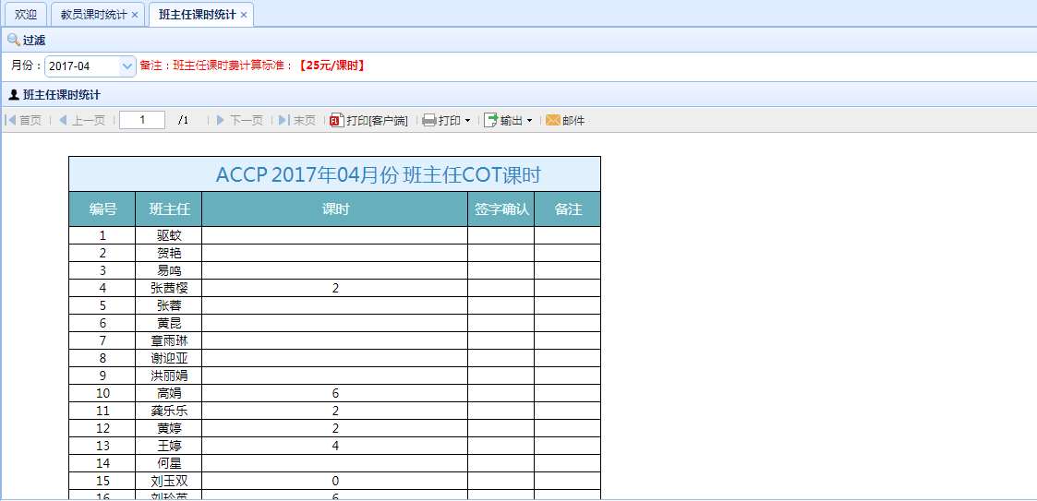
图20 班主任课时统计界面

7.5.2.2 IPO
输入 | 处理 | 输出
图30 班主任课时统计 | 管理员、教务可按月统计各班主任的COT课时 | 页面
表24

7.5.2.3 数据来源
数据字典名称： | 课表模板表(timetable) 同表21

表25

